2024中国健康品牌连锁加盟博览会
CHINA HEALTH BRAND FRANCHISE EXPO 2024
时间：2024年6月1-3日 地点：中国广州·中国进出口商品交易会展馆

组织机构ORGANIZATION
组织机构：
主办单位：
中国健康品牌连锁加盟博览会组委会
广东省采购与供应链协会
广东省民营医院协会
广东省生物产业化促进会
广东标杆会展有限公司
支持单位：
全国各医疗、健康、保健、投资、商、协/学会
协办单位：
上海市生物医药科技发展中心
安徽省养生文化研究会
新疆营养学会
深圳市医药行业协会
深圳市生物医药促进会
东莞市医疗器械行业协会
珠海中科先进技术研究院有限公司
承办单位：
广东标杆会展有限公司

大会介绍 INTRODUCTION
健康中国是国家战略，健康产业是黄金业态，当前，“消费升级”与“生命健康”已是社会核心关注领域，融合了当下发展的新形势，新需求，2024中国健康品牌连锁加盟博览会（简称CHE健博会），将于2024年6月1日-3日在广州琶洲·中国进出口商品交易会展馆隆重召开，CHE健博会涵盖健康医疗科技、美容养生、抗衰、中医健康、康复理疗、保健、运动健康、健康管理、零售、服务和连锁资源中的主流细分业态，市场标杆一线品牌与实力新锐品牌悉数参展，规划展览面积10万平方米，预计参展品牌规模1800家，吸引专业观众投资者超过10万人次，加强参展企业与投资加盟客户之间的交流与合作，同时也是“参展企业”招募合作伙伴，扩大品牌影响力、了解行业发展趋势、展示成就、彰显实力、共同发展的首选平台。
展会因其规模大、档次高、商贸性强、成效显著，被业界誉为是“引领健康行业发展的风向标和助推器”，围绕“点对点、深度接、促实效”的高端办会宗旨，以行业“冠军企业首秀平台”“行业招商第一平台”为定位，“创新思想首发平台”和行业“健康生态圈”享誉业界，聚集国内外高端展商、买家和业内专业人士，与国际健康产业接轨，是业内人士实现一站式投资加盟的理想平台。
在此!我们期待您带上精英的团队，大气高丽的形象和高新技术的产品来展示，因为我们为您准备好了一切，商机在等您!

⼤会亮点 EXPO HIGHLIGHTS
1800家参展企业+10万观众=行业顶级招商平台+参展首选<<<
中国健康投资加盟首选平台。超过10万+创业投资观众，多渠道传播，2000+实力展商，国内外知名品牌全面展示，专业配套，帮助连锁品牌和投资者高效对接，实现精准配对，推动线上线下投资交易一站式开店创业投资多重收获。
100万精准买家数据信息=招商加盟+贸易配对<<<
经过7年积淀，组委会100余万条涵盖健康产业上下游加盟商、代理商、电商、投资者等产业链精准数据信息，为参展企业精准招商加盟，沟通所需提供了强有力保障。届时，来自全国各地乃至国际范围内的加盟商、商机寻觅者、投资者将为所有参展企业带来商机。
2000个县市+10000个专业市场=品牌推广+知名度提升<<<
通过观众数据库中心、呼叫中心、手机短信中心、互联网与邮件中心工作大力推进，组委会已对全国2000多个地市县的健康领域加盟商、代理商、经销商、电商、投资者及健康领域从业机构数据库、专业观众与大健康行业手机号码集群数据库、电子邮箱集群数据库进行了扩容和完善工作。
上游展商+下游展商+商机寻觅投资者=产业链共赢<<<
综合利用微博、微信、手机短信等传播方式，扩大受众群体和受众区域。将宣传目标和观众数量分配到县级行政区域，覆盖到全国2000多个县市、上万家专业市场、几十万家门店、商铺。在加大对门店、专业健康产业市场宣传的同时，深入进行邀约有实力的投资者参会，平台变得更加开放。

■商贸配对 CHBFE Match
线上线下商贸对接，精准匹配潜在客户
展会提供线上、线下双线商贸对接服务。线上通过官⽹、展会⼩程序、展贸易等平台私域引流，在线匹配客户需求；线下展会开辟“贸易配对”专区，展前1v1邀约，为企业精准匹配有效商务联系，拓展潜在加盟商客户资源。

■直播招商 CHBFE Live
全年直播品牌赋能，精彩展会不⽌3天
构建健康⾏业线上商贸⽣态圈。展会拟制定全年直播计划，服务升级，打造全新体验，精彩展会，不⽌于3天。通过展会直播平台，助⼒企业线上挖掘潜在客户、提升品牌知名度。

■流量矩阵 CHBFE Lead
全渠道流量矩阵打造，实现参展效益最⼤化
⾃媒体矩阵（微信公众平台、官⽹、头条号、⽹易号、企鹅号、抖⾳、快⼿、⼩红书等）粉丝量100，000+，展会社群30+，覆盖健康⾏业数⼗万⼈。软⽂推送＋视频营销＋社群营销，助⼒企业百万级品牌曝光。

■行业引领+多元效应
线上线下商贸对接，精准匹配潜在客户
展会始于2017年，被誉为“引领⾏业发展的⻛向标和助推器”，是健康⾏业繁荣的切实推动者与⻅证者。
贸易洽谈、品牌提升、渠道拓展、招商加盟、产业链对接不可或缺的平台，⾼效、专业、信息富集的⾼端交流平台。

■高端活动 CHBFE Activity
10+⾏业⾼端活动，打造⾼频次⾏业交流机会
主办⽅与⾏业协会、主流媒体联袂打造10+健康⾏业⾼端活动，提供资讯互通、产业发展指引、智慧启迪等多维度、⾼频次⾏业交流机会。

■大咖说 CHBFE Talk
⾏业⼤咖现⾝说法，共同为健康⾏业赋能
⼤咖观点—有品，有料，有深度。主办⽅全新推出“⼤咖说”系列访谈，邀请健康领域创新引领者—战略专家、讲师、KOL、企业领袖及优秀设计师现⾝说法，定期分享商业⼲货，深⼊剖析⾏业趋势，解码健康新驱⼒。

⼤会回顾 EXPO REVIEW
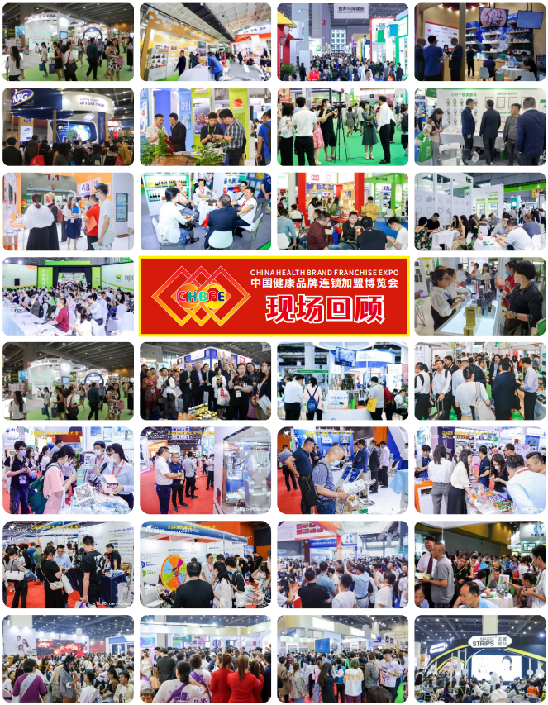

参展范围 EXPO SCOPE
基因检测连锁加盟展区：个体化治疗策略、遗传疾病风险检测、家族遗传史检测、婚前医学检查、生殖健康保障、健康卫士
细胞银行连锁加盟展区：脐带血、间充质干细胞存储、成人免疫细胞存储、临床级、药品级细胞制备
抗衰老连锁加盟展区：再生医学、干细胞、美容、整形、细胞治疗技术、抗氧气类产品、抗衰老药物
医疗技术连锁加盟展区：医疗设备、医疗软件、生物技术等
中医健康连锁加盟展区：中医理疗、中医康复馆、中医养生会所、药食同源、中医美容、康复机器人、中医培训、中医健康咨询管理、中医药头疗、推拿理疗馆
康复理疗连锁加盟展区：康复机器人、中医理疗、推拿理疗馆、物理治疗、职业理疗、语言理疗等
保健养生连锁加盟展区：月子中心、产后恢复、采耳店、儿童体质调理中心、足疗店、养生会所、瑜伽馆、健康生活馆、视力保健、养老会所、养生馆、营养师事务所
营养品保健品连锁加盟展区：维生素类、益生菌类、矿物质类保健品、植物提取物类、蛋白质类、脂肪酸类、专项功能保健类
运动健康连锁加盟展区：健身俱乐部、瑜伽馆、美容美体中心、户外运动
健康美丽产业连锁加盟展区：专业美容护肤品、化妆品、生物美容、美容连锁、精油、护理产品、香薰、护理仪器设备、健身美体、美体瘦身
药店连锁加盟展区：大健康药房、无人售药、膏药代理、医药连锁店、医药店、制药
成人用品/保健品连锁加盟展区：女性用品、男性用品、延时增大类型、助情保养、安全套、润滑剂、情趣服饰
健康管理连锁加盟展区：健康风险评估、营养健康咨询、健康营养、健康课程、健康咨询指导服务、健康管理效果评价体系、健康保险、健康旅行

观众分析 AUDIENCE ANALYSIS
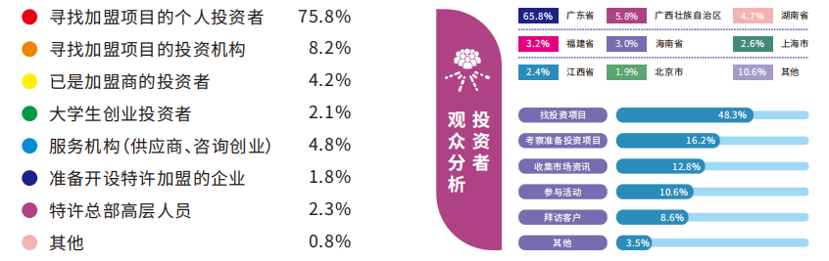

同期举办 HELD AT THE SAME TIME
- 2024中国生命科学大会暨中国生命科学博览会
- 2024中国精准医学大会暨中国肿瘤防治年会
- 2024中国精准医疗产业博览会
- 2024国际检验医学精准诊疗大会暨2024国际检验医学暨体外诊断试剂展览会
- 2024中国生物医药产业发展大会暨博览会
- 2024国际消毒大会暨国际消毒产业交易博览会

组委会联系方式 CONTACT US
地 址：广州市黄埔区中新知识城海丝知识中心T6栋401-402室
联系人：
参展参会：区丽河 181 2276 5499
商务合作：夏先生 139 0227 1716
邮 箱：430403501@qq.com
固 话：020-8251 1891
传 真：020-8251 9917
大会网址：www.lsjm-expo.com

